Dia da terra
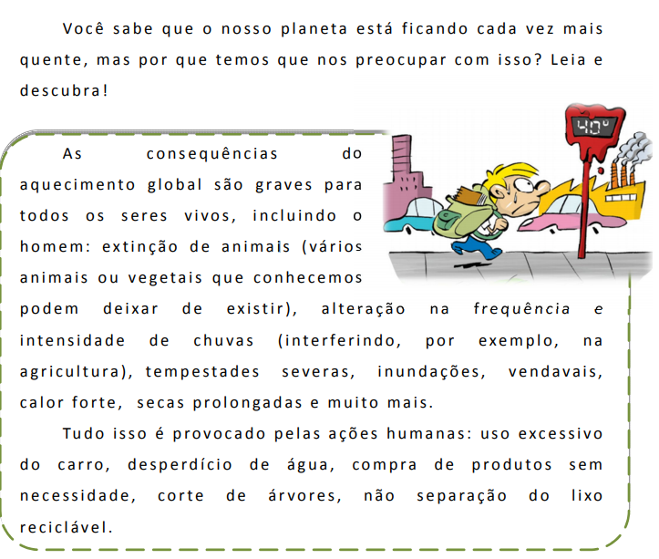

Questão 1
Circule, no texto, as consequências do aquecimento global.

Questão 2
Observe a imagem abaixo.
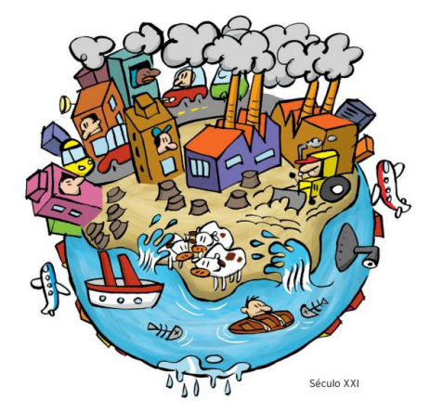
a) Quais são as ações que o homem realizou para o planeta ficar como está?
______________________________________________________________________________________________________________________________________________________________________________________________________________________________________________________________________________________________________________________________________________________________________________________________________________________________

b) O que você pode fazer para minimizar as consquencias do aquecimento global? Escreva as suas ideias.
______________________________________________________________________________________________________________________________________________________________________________________________________________________________________________________________________________________________________________________________________________________________________________________________________________________________

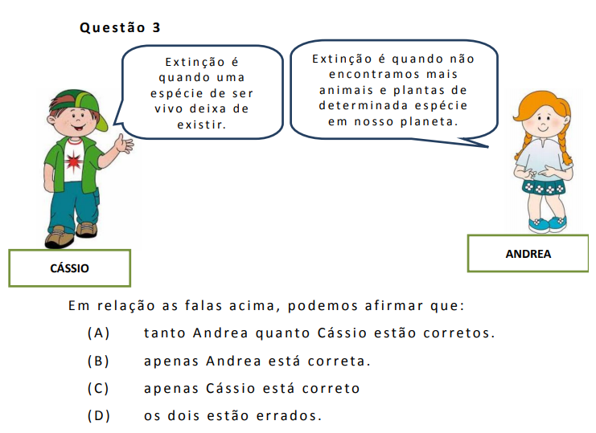
Questão 4
